Azərbaycan Arxeologiyası 2004
Azerbaijan Archeology Vol.: 6 Num.: 1-4

MA1AQLI TAPIMTILAjİ
MEMfflGMPLOIAlOl
ИНТЕРЕСВЬИВ НАХОДКИ

DAŞLIDAĞ PETROQLİFLƏRİ
Nocof Müseyibli, Nadir Həsənov (Azərbaycan MEA Arxeologiya və Etnoqrafıya Institutu)

Bakı şəhərindən 40 km cənub -şərqdə yerləşən Səngəçal qəsəbəsi yaxınlı-ğındaneft-qaz terminalının tikintisi ilə əlaqədar, müəlliflər 2001-2002-ci illərdə hə-min yerdə arxeoloji axtarışlar aparmışlar. Şərqdən Xəzər dənizi (Sənqəçal körfəzi), qərbdən və şimaldan dağlarla əhatə olunan Sənqəçal ərazisi cənubdan Qobustanla həmsərhəddir. Ərazi gil və qum qanşıq torpaqdan ibarət yarımsəhradır. Bitgi örtüyü əsasən yovşan, dəvətikanı və bu kimi yarımsəhra kol bitgilərindən ibarətdir.
Axtarışlar nəticəsində tenninalın 450 hektara yaxın tikinti sahəsində arxeoloji abidə aşkar edilməsə də bu sahəyə bilavasitə qonşu olan ərazilərdə qədim dövrlərə aid qayaüstü təsvirlər - petroqliflər və orta əsrlərə aid yaşayış yeri aşkar edilmişdir. Terminaldan təqribən 500m qərbdə yerləşən və yerli əhali tərəfındən Daşlı dağ ad-landırılan təpə özünün təbi xüsusiyyətləri ilə diqqəti cəlb edir. Belə ki, bu təpənin səthi nəhəng əhəngdaşlanndan ibarət qayalarla örtülmüşdür.
Geoloji, tektonik proseslər nəticəsində biri-birinin üzərinə düşmüş bu qaya-lardan bir neçə yerdə qayaaltı sığınacaqlar əmələ gəlmişdir. Qədim insanlar məhz belə sığınacaqlarda məskən salmış, özlərini istidən, soyuqdan, vəhşi heyvanaın hü-cumlarından qorumuşlar. Daşlı dağın yamacındakı qayaaltı sığınacaqlardan biri di-gərlərinə nisbətən daha böyük ölçülü olub qədim insanların yaşaması üçün daha əl-verişli olmuşdur. Bu qayaaltı sığınacağın şimal-cənub istiqamətində daxildə uzunlu-ğu 8,7m, eni 6,2 m, hündürlüyü isə 3,5 m- dir.
Qeyd etmək lazımdır ki, orta əsrlər dövründə də heyvandarlıqla məşğul olan insanlar bu qayaaltı sığınacaqdan istifadə etmişlər. Belə ki, sığınacağın hər iki tərəfı-ninyastı daşlarla hörülməsi, daxildə əmələ gəlmiş mədəni təbəqənin üst qatında orta əsdərə aid keramika məmulatının tapılması bunu sübut edir. Məhz bu qayaaltı sığı-nacağın şərq divarınm daxili səthində qayaüstü təsvirlər həkk edilmişdir. Qayanın səthi rainilliklər ərzində aşınmalara məruz qalmış, təsvirlər olan bəzi hissələr də qopmuşdur. Üst qatın qopub töküldüyü yerlərdə sonralar da petroqliflər həkk edil-mişdir. Belə bir fakt təsvirlərin birinin digərinə nisbətdə xronoloji ardıcıllığmı müəyyənləşdirməyə imkan yaradır.
Buradakı təsvirlər müxtəlif heyvanların yeddi ədəd kontur rəsmindən və bir işarədən ibarətdir. Onlardan dörd heyvan rəsmi qayanın üz qabığında həkk edilmiş-dir. Alt qatdakı təsvirlərə nisbətən realist üslubda verilmiş bu rəsmlər öküz, maral (?) və iki keçi təsviridir. Burada ən iri ölçülü təsvir öküz rəsmidir. O, digər rəsmlərə nisbətən daha canlı göstərilmişdir. Qısa buynuzları irəli yönəlib, ayaqları qoşa xət-

Azərbaycan Arxeologiyası 2004
Azerbaijan Archeology Vol.: 6 Num.: 1-4,

lərlə ifadə edilmişdir. Qədim rəssam öküzə xas olan bədən quruluşunu böyük məhıl rətlə göstərə bilmişdir. Öküzün arxa ayaqlarının təsvir edildiyi hissə qopub düşmi™ dür (1-ci şəkil).
Maral rəsmi ehtimal edilən heyvan təsviri bir qədər sxematikdir. Ayaqları qol şa xətlərlə təsvir edilmişdir. Başının üstündən dik qalxan və sonra şaxələnən xətlərl onun buynuzunu ifadə edir (2-ci şəkil).
Lakin burada buynuzu ifadə edən təsvir xətlərinin əksəriyyəti silindiyindenj onun məhz maral rəsmi olmasını da qətiyyətlə söyləmək mümkün deyil.
Keçi rəsmlərindən biri digərindən realist üslubu ilə seçilir. Ağız hissəsi uzun-l sov olub, ayaqları qoşa xətlərlə göstərilmişdir. Qövsvari buynuzlan belinin üstüna əyilmişdir. Bəzi xüsusiyyətlərinə görə onun ceyran rəsmi olmasını ehtimal etmal mümkündür (3-cü şəkil).
Ikinci keçi rəsmi sxematik üslubda həkk edilmişdir. Buynuzlan və quyruğııj belinin üstünə sarı yönəlib. Başı yalnız bir düz xətlə göstərilmişdir. Ayaqları qoşj düz xətlərlə çəkilmişdir (4-cü şəkil).
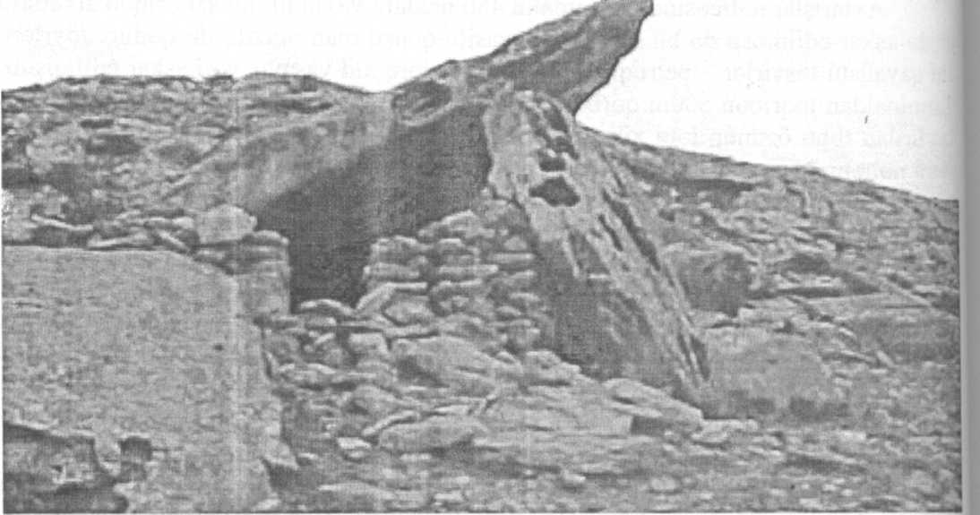

Daşh dağ qayaaltı sığınacağı

Yuxarıda qeyd edildiyi kimi, digər dörd ədəd rəsm qayanın səthinin qopub düşdüyü alt qatda qeydə alınmışdır. Onlann hamısı sxematik üslubda həkk edilmiş-dir. Bu rəsmlərdən üçü keçi təsvirləridir.
Keçilərdən birincisi tək və qövsvari şəkildə belinin üstünə əyilən uzun buy-l nuzlu təsvir edilmişdir. Ondan aşağıda keçinin bədəninə paralel iki qoşa xətt çəkil-mişdir (5-ci şəkil).

Azərbaycan Arxeologiyasi 2004
Azerbaijan Archeology Vol.: 6 Num.: 1-4

Ikinci keçi rəsminin birinciyə nisbətən qısa, lakin qoşa buynuzları vardır. Quyruğu dik yuxarı qalxmışdır. Çox güman ki, bu keçi rəsmi metal alətlə həkk edil-mişdir (6-cı şəkil).
Üçüncü keçi rəsminin bədəninin yalnız yarı (arxa) hissəsi təsvir edilmişdir. Bu rəsmin digər hissələrinin qayamn aşılanması nəticəsində qopub düşməsi ehtimah istisna edilir (7-ci şəkil).
Alt qatdakı sonuncu rəsm sxematik insan fıqurunu xatırladan işarədir. Bu işa-rə dairə, ondan aşağıya doğru çəkilmiş düz xətt, həmin xətti dairəyə yaxın yerdə kə-sib keçən və sonluqları xətt istiqamətində aşağıya yönəlmiş qövsdən ibarətdir (8-ci şəkil).
Məlum olduğu kimi Sənqəçal Qobustan abidələri kompleksinin arealına da-xildir və haqqında bəhs etdiyimiz təsvirlərin Qobustanın digər sahələrində ən yaxın paralelləri mövcuddur. Qeyd etdiyimiz öküz rəsmi bütün xüsusiyyətləri ilə (ölçü, həkketmə üslubu, məzmun) Qobustamn öküz təsvirlərini təkrarlayır. Belə öküz rəsmlərinin əksəriyyəti Qobustanın Böyükdaş sahəsində aşkar edilmişdir. I.M.Cəfər-zadə onları e.ə. VII - V minilliklərə aid etməklə Qobustanın ən qədim təsvirləri sıra-sma daxil etmişdir (1, s.70-77). Lakin son illər aparılmış arxeoloji tədqiqatlar nəticə-sində Qobustan petroqliflərinin ilk nümunələrinin daha qədim dövrdə - yuxarı pa-leolit dövründə meydana çıxması faktı sübut edilmişdir. Yeni faktar əsasında həmin rəsmlərin yaşının bir neçə min il qədim olduğu məlum olmuşdur. Qobustanda Qaya-arası düşərgəsində yuxarı paleolitə aid rəsmlərin ən qədim təsvirlər sırasına aid edil-məsi üçün imkan yaratmışdır (2, s. 13.). Haqqında bəhs etiyimiz öküz rəsminin yuxarı paleolit dövrünə aid etmək üçün əlimizdə tutarlı faktlar olmasa da onun e.ə. V minillikdən gec olmayaraq təsvir edildiyini söyləyə bilərik.
Üst qatdakı digər təsvirləri - maral və digər iki keçi rəsmlərini Qobustan pet-roqlifləri sırasındakı analoqlarına əsasən e.ə. IV - III minilliklərə aid etmək müm-kündür.
Alt qatdakı üç ədəd keçi rəsmi və bir ədəd işarə, yuxarıda qeyd edildiyi kimi çox sxematik təsvir edilmişlər. Cənubi Qafqazın petroqliflərdən ibarət abidələri sıra-sında, о cümlədən Qobustanda heyvan təsvirlərinin, xüsusilə də keçi rəsmləinin həkk edilməsində sxematik üslub əsasən e.ə. II minilliyin ikinci yarısında daha çox üstünlük təşkil etmişdir. Bununla yanaşı, həmin dövrdə keçi rəsmləri say etibarilə də digər təsvirlərdən üstün olmuşdur. Bu, son tunc - ilk dəmir dövründə xırda buynuzlu heyvanların, о cümlədən keçilərin sürətli artımı və onların təsərrüfatda a*barıcı möv-qeyi ilə izah edilə bilər. Bütün bunlara əsasən haqqında bəhs etdiyimiz üç ədəd keçi təsvirini e.ə. II minilliyin ikinci yarısına aid edə bilərik.
Alt qatdakı dairə və ondan aynlan xətlərdən ibarət işarə haqqında danışarkən qeyd etmək lazımdır ki, Qobustanda 40-dan artıq belə işarə qeydə alınmışdır. Ümu-miyyətlə, Qobustan və ətraf ərazilərin abidələrində belə işarələrə tez-tez rast gəlinir. XV əsrə aid Sənqəçal və XVI əsrə aid Qaraçı karvansaraları divarlarında, orta əsrlə-rə aid qəbir daşları üzərində belə işarələr qeydə alınmıgdır. Belə analoqlar əsasında t.M.Cəfərzadə Qobustan petroqlifləri sırasındakı belə işarələri orta əsrlərə aid etmiş-dir(l,s.24.). Lakin sonrakı illərdə aparılmış araşdırmalar bu işarələrin dövrü haqqın-dakı mövcud fıkirlərə yenidən baxılması zərarətini meydana çıxarmışdır.

Azerbaijan Archeologj Vol.: 6 Num.: 1-4
Abşeronda e.ə. II minilliyə aid Dübəndi abidələrində aparılan qazıntılur a manı aşkar edilmiş daşdan yonulmuş insan bütlərinin üzərində eynilə haqqında bat etdiyimiz işarələr təsvir edilmişdir (1, s.51-52; 54-55). Insan bütlərinin həcmi bifl mində təsvir edilməsi bu işarələrin məhz insanı ifadə etdiyini göstərir. Bu fakfl Qobustanda qeydə alınmış belə işarələrin e.ə. II minillikdən gec olmayaraq meyde çıxmasım (4, s.21.) və Daşlıdağda qeydə alınmış həmin işarənin də həmin dovrə Щ olmasını söyləməyə imkan verir.
Beləliklə, Daşlı dağ qayaaltı sığınacağmda aşkar edilmiş petroqliflər Qobtf tan təsvirləri kolleksiyasını daha da zənginləşdirməklə yanaşı burada minilliklər Щ zində ardıcıl həyatm mövcudluğunu bir daha təsdiq edir. Şübhə etmirik ki, bu Щ yaaltı sığmacaqda gələcəkdə aparılacaq arxeoloji qazmtı işləri abidə haqqmda, xüfl silə də buradakı petroqliflərin dövrü haqqında daha ətraflı məlumatlara malik olmafl imkan verəcəkdir.

ƏDƏBlYYAT
- I.M.Cəfərzadə. Qobustan. Bakı, 1999 (təkrar nəşr).
- C.Rüstəmov. Qobustan - Azərbaycamn qədim mədəniyyət ocağı. Bakı, 2000.
- И.Н.Алиев, М.М.Сеидов. Антропоморфные стрелы Азербайджана эпохи броня XVIII Крупновские чтения по археологии Северного Кавказа. Кисловодск, 199İ
- N.Ə.Müseyibli. Azərbaycanın qayaüstü işarə və damğaları (Qobustan və Gəmiqaj abidələrinin materiallan əsasında). T.e.n. diss, avtoreferatı. Bakı,1998.

